Yohee浏览器(v1.0.0开发文档)

目录
Yohee浏览器(v1.0.0开发文档) 1
一、简介 1
二、设计目标 1
三、 功能汇总 1
3.1 主页 1
3.2 浏览页 2
3.3 设置页 3
四、功能介绍及操作流程 5
4.1、软件启动与退出 5
4.2、首页功能简介 5
4.3、书签/历史记录页操作简介 6
4.4、Web页简介 8
4.5、主菜单 9
4.6、设置页 10

一、简介
Yohee是一款在android手机上运行的程序，主要功能是作为手机的浏览器，为用户提供搜索服务；基于目前大多数浏览器已有的功能进行扩展，实现了极速打开、极简手势操作、极小内存消耗、极端UI展示等功能，是一款便捷、小巧的浏览器。浏览器不内置广告，无应用推广，无消息推送，旨在为用户提供一款小巧、便利的web浏览工具。
开发工具：android-studio
开发语言：java、kotlin、xml、javascript、html
开发起止时间：2019.06 – 2020.01
软件版本：v1.0.0

二、设计目标
除传统的web浏览器功能外，yohee将一些常用的功能改进优化，更适合用户使用习惯，主要包括：首页标签功能、单手书签打开功能、截图分享等多种功能于一身；针对web页面，实现web页面优化加速、广告拦截等功能。软件采用多语言开发，以kotlin为主，其它语言为辅，共同实现原生界面与web界面的多种交互功能。

功能汇总

3.1 主页
  - toolbar
    - 引擎切换弹框
    - 地址输入：直接访问
      - 得到焦点后全选文本
      - 得到焦点右侧图标变删除
      - 失去焦点变变书签
    - 关键字输入：现实历史，书签推荐，使用引擎搜索
    - 搜索图标搜索触发
  - 主页面板
    - 标签展示
    - 标签动画
    - 搜索输入框
      - 关键字搜索推荐
      - 点击搜索触发
      - 百度搜索首次提示风险(竞价排名)
    - 标签长按弹框
      - 新标签页打开
      - 后台标签打开
      - 分享
      - 复制链接
      - 移除收藏
      - 单项编辑
      - 批量编辑
  - 底部导航栏
    - 前进/后退
    - 一键回主页
    - 多页选择
    - 上滑多页显示
  - 多页管理栏
    - 底部导航栏上滑展示
    - 添加新页
    - 上下滑移除页
    - 管理栏外部点击关闭
  - 面板
    - 历史/书签
    - 阻止图片
    - 下载
    - 夜间模式
    - 离线网页
    - 刷新
    - 分享
    - 全屏
    - 工具箱
    - 设置

3.2 浏览页
  - toolbar
    - 引擎切换图标隐藏
    - 左侧图标ssl状态展示，动画展示
    - 右侧图标书签标签状态展示
      - 点击书签标签选择弹框
      - 同步更新首页/书签
    - 右侧menu
      - 复制链接
      - 分享
      - 截图分享
      - 页面查找
      - 离线保存
    - 沉浸式
      - 多页切换沉浸
      - 前进后退沉浸
      - 下拉顶部沉浸
      - 沉浸式状态栏
  - 浏览页
    - 上滑隐藏toolbar/下滑展示toolbar
    - 长按弹框
      - 新标签页打开
      - 后台标签页打开
      - 分享
      - 复制链接
      - 下载图片
      - 阻止广告
    - 视频播放/全屏播放
    - 广告阻止
      - 阻止广告
      - 加载完成移除广告

3.3 设置页
  - 搜索引擎
    - google
    - 百度
    - yahoo
    - 搜狗
  - 主题
    - 无主题(默认)
    - 春/夏/秋/冬主题
    - 随季节变动
  - 旋转屏幕
    - 跟随系统
    - 锁定横屏
    - 锁定竖屏
  - 文本大小
    - 超大
    - 大/中/正常/小
  - 偏好设置
    - 习惯设置
      - 左手
      - 右手
      - 对应书签/历史页面左右滑动位置
    - 标签页动画
      - 渐变
      - 摆动
    - 自动恢复丢失的网页
      - 恢复：下次自动打开
      - 不恢复：小黄条提示
    - 沉浸式导航栏
    - 证书异常提醒
    - 仅wifi下载
  - 隐私设置
    - 允许地理位置信息过去
    - 保存密码
  - 浏览器设置(退出时/操作)
    - 清理缓存
    - 清理历史记录
    - 清理cookie
    - 清理web存储
  - 阻止广告
    - 开启
    - 关闭
  - 应用数据备份
    - 书签备份
    - 个人设置备份
    - 导入备份
    - 分享个人备份
  - 设置默认浏览器
    - 未设置
    - 已设置
    - 已设置其它浏览器为默认
  - 帮助与反馈
    - 新浪微博
    - twitter
    - email
    - qq
  - 给个好评
  - 关于
    - 更新检查
    - 软件分享
  - 出场动画

四、功能介绍及操作流程

4.1、软件启动与退出
功能介绍：本功能适用于用户对软件的启动和退出操作。
操作时间：2020.05.28 16:55
启动：点击桌面yohee图标，即可实现软件的启动。
退出：依次点击“菜单图标”-“结束图标”退出应用。
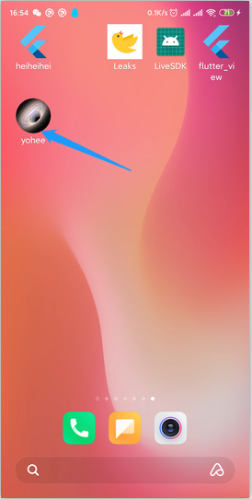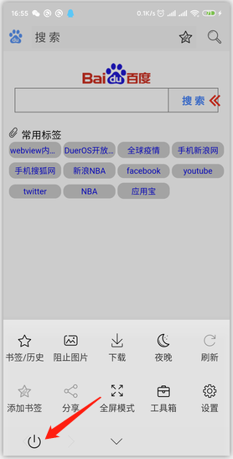
图1、应用启动与退出

4.2、首页功能简介
功能介绍：打开应用后，即出现首页，用户可以在首页直接输入网址访问网页，也可以直接搜索关键词打开搜索界面，同时还可以直接切换搜索引擎、打开主面板、进入设置页等。也可以通过首页的标签搜藏，直接访问已收藏的网页。在搜索引导上，当用户输入一定的文字后，会出现推荐搜索内容，方便用户直接访问自己想要搜索的内容。
操作时间：2020.05.28 19:30左右
打开主页：应用启动后直接进入主页
搜索引擎切换：店家左上角引擎图标，下拉菜单实现对引擎的选择切换
按地址访问/搜索：在顶部url地址栏输入访问地址，点击搜索可以实现url直接访问；url地址栏也可以直接输入搜索文字内容，点击访问将使用搜索引擎搜索相关内容。
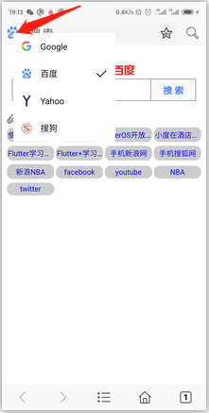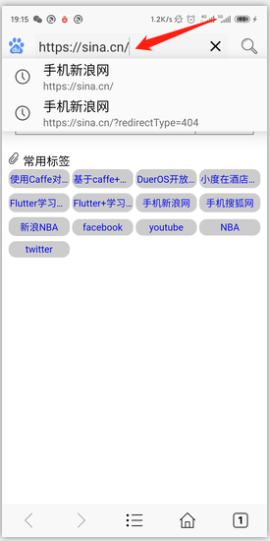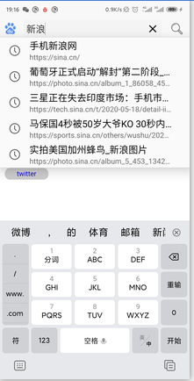

标签快速访问：通过点击首页标签，可以快读访问网页。
导航推荐：在url地址栏输入网页/文字时，会推荐之前访问的历史记录，方便用户快速再次进入之前的网页。
搜索建议：在搜索栏输入搜索文字后，会出现搜索建议弹框，用户可以快速定位自己想要搜索的内容。
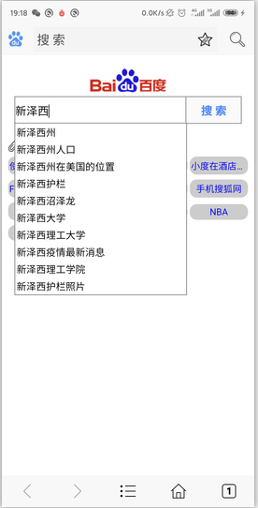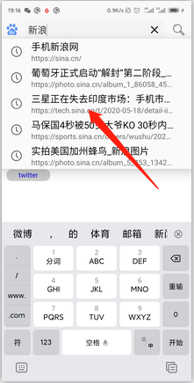

4.3、书签/历史记录页操作简介
功能介绍：书签/历史记录界面用于向展示书签收藏和历史访问记录，用户可以从对书签管理（修改、删除、添加等），对历史记录管理（删除、清楚）。也可以直接从书签/历史记录的条目中直接快速访问网页。
操作时间：2020.05.28 19:20左右
打开/关闭页面：通过单手操作，手势侧滑，可以打开/关闭此界面。或者在主菜单-书签/历史打开。
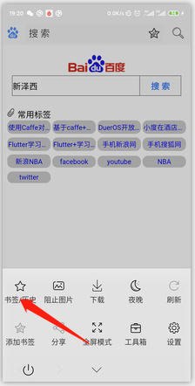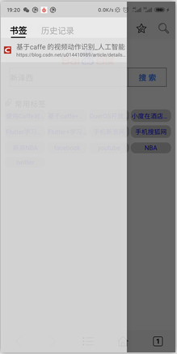

书签页：
打开：点击书签页，可以实现对书签中某个链接实现访问。
操作：长按书签页，可以实现对书签的各中操作，包括：在新标签页打开、在后台标签页打开、分享、复制链接、移除收藏、单条编辑、批量编辑。通过长按书签-右键菜单-移除收藏实现书签删除。通过长按书签-右键菜单-单条/批量编辑，实现对书签重命名，url更改、书签排序等操作。
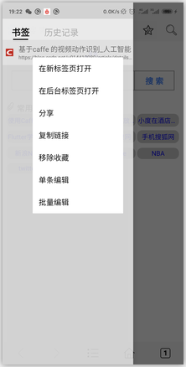
历史记录页：
打开：通过点击“历史记录”标签，打开历史记录页面。
操作：长按历史记录，出现右键菜单，可以实现对历史记录的多种操作，包括：新标签页打开、后台标签页打开、分享、复制链接、刷新、从历史记录中移除、清理历史记录。
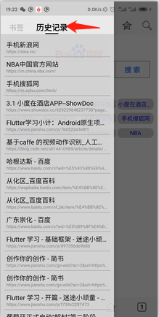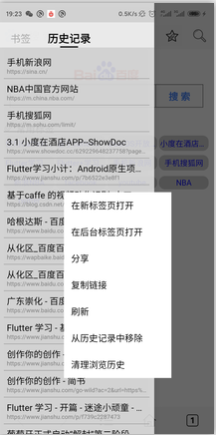

4.4、Web页简介
功能介绍：Web页是用户访问网站的内容展示，除了正常展示网站的内容外，软件还提供了多种操作，包括顶部导航栏中的书签/标签管理，更多等功能；底部导航栏中的功能按键，快速实现对浏览网页的前进/后退，回到主页等功能。在Web页面内，用户可以通过长按实现链接打开、后台打开、广告屏蔽等功能。
操作时间：2020.05.28 19:30左右
打开：通过url直接访问或书签/标签链接直接打开
顶部导航栏功能：
添加书签/标签：点击顶部收藏图标，可以将网页加入书签/首页标签。
点击“更多”菜单，实现对该网页的一些基本逻辑处理，包括：复制链接、分享、截图分享、页面查找、离线保存。
底部导航栏：底部导航栏包括前进、后退、主菜单、home页、多页；
web页面功能：长按web页面链接，出现链接管理菜单，包括：新标签页打开、后台标签页打开、分享、复制链接、阻止广告功能。
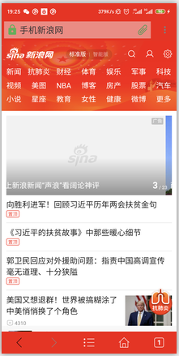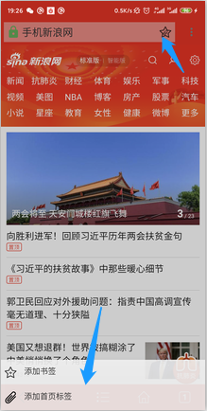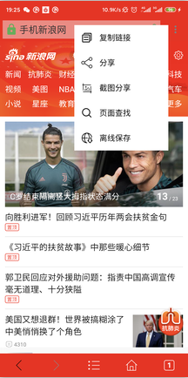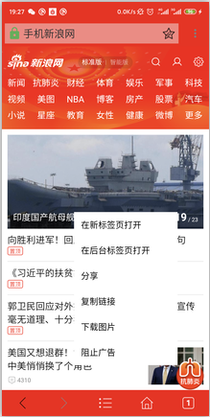

4.5、主菜单
功能介绍：主菜主要向用户提供一些软件的主要功能操作，用户可以通过打开主菜单，实现软件的多项操作，如打开书签/历史记录，下载、夜间模式、进入设置等功能。
操作时间：2020.05.28 19:30左右
打开：在任何界面，通过底部导航栏的menu图标，可以直接打开主菜单。
主菜单功能项：主菜单包含软件的多项功能操作，包括：书签/历史、阻止图片、下载、夜间模式、刷新、添加书签、分享、全屏模式、工具箱、设置。
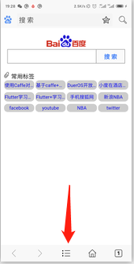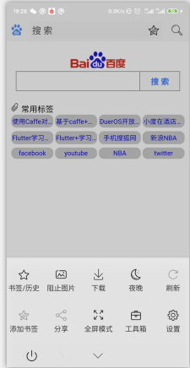

4.6、设置页
功能介绍：设置页主要提供软件的一些常用设置项，如主题设置、横竖屏转换模式、文本大小、隐私设置等多种内容，用户可以通过设置更改app的一些使用习惯、主题，以及Web页面的一些常见属性。
操作时间：2020.05.28 19:30左右
打开：通过主菜单-设置打开
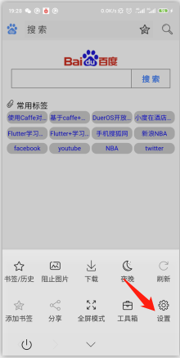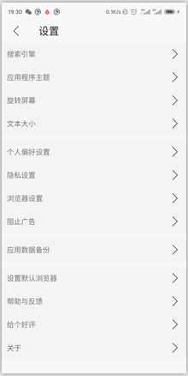
设置-搜索引擎：通过该功能，用户可以切换浏览器使用的默认搜索引擎，也可以在首页中切换，具体参考4.2、首页功能简介。
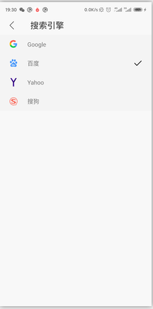
设置-应用程序主题：通过该功能，用户可以设置自己喜欢的主题。
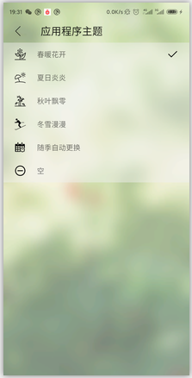
设置-旋转屏幕：用于设置软件的横竖屏模式。

设置-文本大小：用于设置web页中文字的大小。
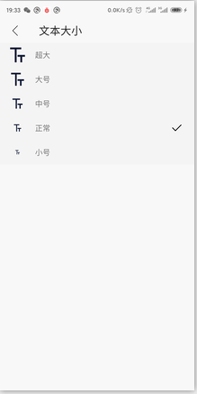
设置-个人偏好设置：包括一些用户的喜好设置及习惯设置，包括：左右手习惯设置、首页标签动画、自动回复丢失的网页、沉浸式导航栏、视频雷达探测、SSL证书异常提醒、仅在wifi下下载。
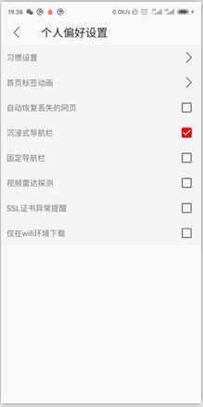
设置-隐私设置：包括用户的一些隐私信息访问设置，包括：位置信息、自动保存密码。
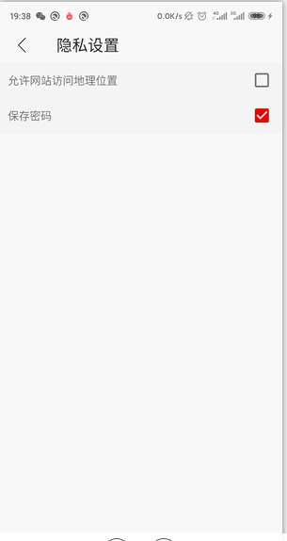
设置-浏览器设置：包括一些浏览器的常用设置，包括：清理缓存、清楚历史记录等。
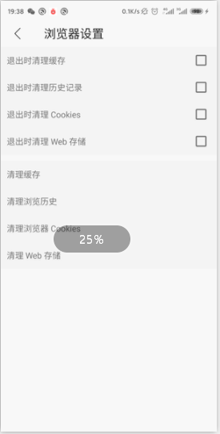
设置-阻止广告：帮助用户阻止一些广告信息的开关设置。
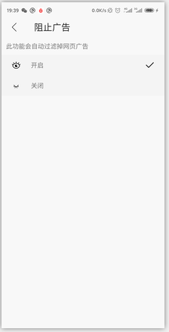
设置-应用数据备份：本软件不支持在线模式，所以软件的各项设置无法保存到云端，用户可以通过此功能将相关的浏览器设置分享到其它终端或用户，或者备份收藏。
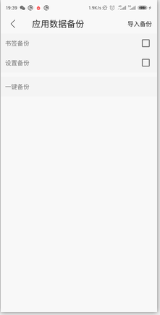
设置-设置默认浏览器：用户可以通过此功能，将浏览器设置为手机的默认浏览器。
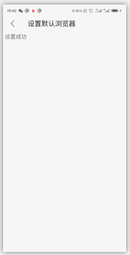
设置-帮助与反馈：用户可以通过微博、Twitter、email、QQ四种渠道反馈软件的BUG及优化建议。
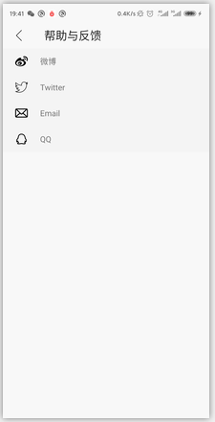
设置-给个好评：用户通过此功能，打开应用商店，对软件评分。
设置-关于：软件的关于界面，展示软件名称、版本号、服务协议、隐私协议

